Drodzy Rodzice, Kochane Dzieci
i wszyscy Przyjaciele naszego przedszkola
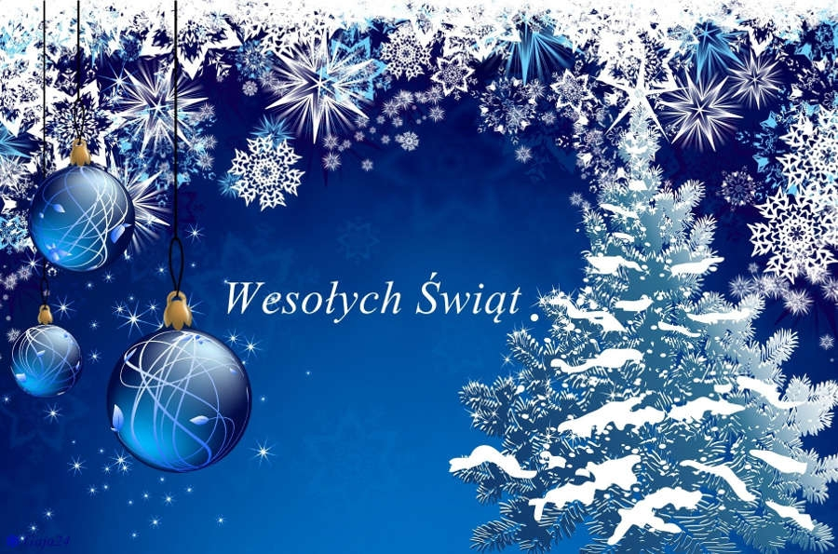

Składamy najserdeczniejsze życzenia, by w tych wyjątkowych dniach w Państwa domach nie zabrakło wzajemnego zrozumienia, rodzinnego ciepła i prawdziwej miłości.
By nadchodzące Święta Bożego Narodzenia przyniosły radość z tego co jest, nadzieję na to, co przed nami.
Kolejny zaś Rok 2021 niech będzie czasem pokoju, zdrowia oraz realizacji osobistych zamierzeń.
Wam drogie przedszkolaki życzymy ciekawych i wymarzonych prezentów od św. Mikołaja, dużo radości i zdrowia.
Personel Przedszkola

Drogie Dzieci
Dziś macie zadanie być grzecznymi, pomagać mamusiom w nakrywaniu stołu do Wigilijnej kolacji no i oczywiście wypatrywania pierwszej gwiazdki na niebie a z nią św. Mikołaja. W przerwach między tymi zajęciami poproście rodziców, żeby włączyli Wam na komputerze bajki:

Śpiewające Brzdące - Elfy , Siedem Reniferów
https://www.youtube.com/watch?v=z4ahMu4cRIo
https://www.youtube.com/watch?v=-kqqkavf9xM
Bajka dla dzieci

Masza i Niedźwiedź – bajka -idą święta

https://www.youtube.com/watch?v=U0IOzHmo7ts

Animacje taneczne dla dzieci - spotkanie z Mikołajem!

https://www.youtube.com/watch?v=2nT8BsCD7u0

Zdrowych i Wesołych Świąt!!!

